Duurstedelaan 18
3525 AR Utrecht
T: 030 288 0642
E: info.ariensschool@ksu-utrecht.nl
www.ksu-ariensschool.nl

Gelukkig 2019
Allereerst wil ik u en uw gezin een heel gelukkig 2019 wensen. Met veel liefde, gezondheid en schoolplezier!

Er is een nieuwe schoolleider!
Inmiddels is er na een uitgebreide selectieprocedure, op KSU huis als op school, een nieuwe directeur benoemd voor de Ariënsschool. Haar naam is Miranda Schrijver. Nu werkt zij nog op de Camminghaschool in Bunnik. Na de voorjaarsvakantie (1 maart 2019) gaat zij bij ons starten. Dat betekent dat ik vanaf 1 maart hier niet meer zal werken en ik het stokje zal overdragen aan Miranda. Uiteraard zorg ik voor een goede overdracht. Als zij is gestart zal ze zich uitgebreider aan u en de kinderen voorstellen.
Wij hebben er alle vertrouwen in dat met de komst van Miranda de school in goede handen is.

Juf Linda
Helaas gaan wij wel afscheid nemen van Linda Markus, onze intern begeleider. Linda heeft hier heel wat jaren gewerkt, maar heeft besloten om dichter bij huis te gaan werken, namelijk in Gouda. Dit is voor haar makkelijker te combineren met haar gezin. We begrijpen dit, maar vinden het ook heel jammer. Linda zal tot eind januari op school aan het werk zijn. Er loopt al een sollicitatieprocedure voor een nieuwe intern begeleider.

Beste ouders,
Negen jaar geleden ben ik als student op de Ariënsschool begonnen. Na het afronden van mijn opleiding heb ik hier met veel plezier gewerkt als leerkracht en daarna als intern begeleider. Het is dan ook geen makkelijke keuze geweest om de Ariëns te gaan verlaten. Ik wil u via deze weg bedanken voor het fijne contact en de prettige samenwerking met vele van u.
Met vriendelijke groet, juf Linda

Binnenkort:
Maand Januari Cito tussentoetsen alle groepen
11 januari t/m 1 februari vrijdags creamiddag groep 7-8
23 januari Begin nationale voorleesdagen
31 januari Gedichtendag, start poëzieweek

Zorgen om ouderbijdrage en schoolreis
Heel veel ouders hebben de ouderbijdrage nog niet betaald. Het wordt zo onmogelijk om met alle kinderen op schoolreis/kamp te gaan!
Vorig jaar hebben ruim 50 ouders geen ouderbijdrage betaald!
Kortom:
- Kom met uw U-pas of
- Betaal contant op school of
- Boek het over! Rekeningnummer NL04ABNA 041.44.04.955 T.n.v. KSU Ariens ouderraad met de naam en de groep van uw kind(eren).
De ouderbijdrage is inclusief het schoolreisje.
€ 40,00 per leerling (groep 1 t/m 7)
€ 37,50 (voor het tweede kind op school)
€ 30,00 (voor het derde en vierde kind op school)
€ 50,00 per leerling (groep 8)

Inspectiebezoek
Op dinsdag 29 januari komt de inspecteur van onderwijs op bezoek. Zij gaat een onderzoek doen op het gebied van de VVE en zal ook de kleuterklassen bezoeken. Er volgt dan een rapport van haar bevindingen. Hierin geeft zij een beoordeling maar ook tips om het onderwijs te verbeteren. Het definitieve rapport zullen we uiteraard met u delen.

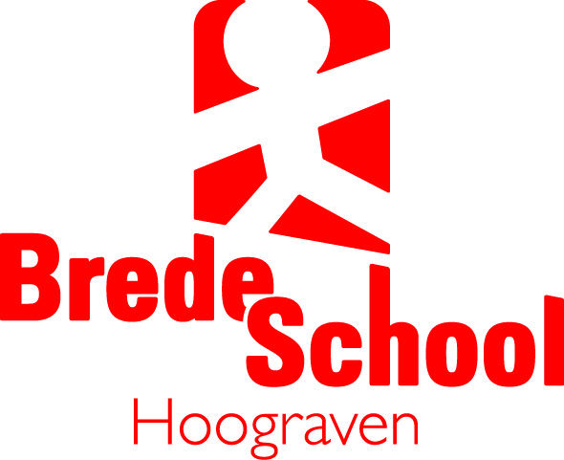
Aan: de ouder(s)/verzorger(s) van de Brede School Hoograven.
Datum: 7 januari 2019
Betreft: verhoging van de bijdrage voor de Brede School- Activiteiten

Beste Ouder(s)/Verzorgers,
Zoals u misschien weet bieden wij vanuit de Brede School 2 x per jaar de kinderen Brede School –Activiteiten aan. Wanneer uw kind(-eren) daarvoor werden ingeloot, betaalde u daarvoor een eigen bijdrage van € 12,50 - per activiteit. Ouders of kinderen met een U-pas betaalden een bijdrage van € 3,00 per activiteit. Helaas zijn wij genoodzaakt om de ouderbijdrage te verhogen. Met ingang van 2019 wordt het nieuwe bedrag € 15,- per activiteit waar uw kind aan mag deelnemen. Voor de U-pas blijft het bedrag € 3, - per activiteit per kind.
Hopende u hiermee voldoende te hebben geïnformeerd,
Met vriendelijke groet,
Rob Peters
Brede School coördinator Hoograven

